SIMETRIJA
Simetrija je lastnost predmeta ali lika, da ga neka črta (simetrala) deli na dva enaka dela, ki se popolnoma prekrivata.
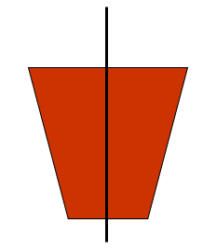
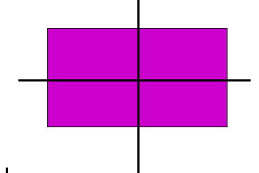
Nek predmet ali lik ima lahko več simetral.
SIMETRALA

Obstajajo tudi liki, ki nimajo simetral. Pravimo, da so asimetrični.

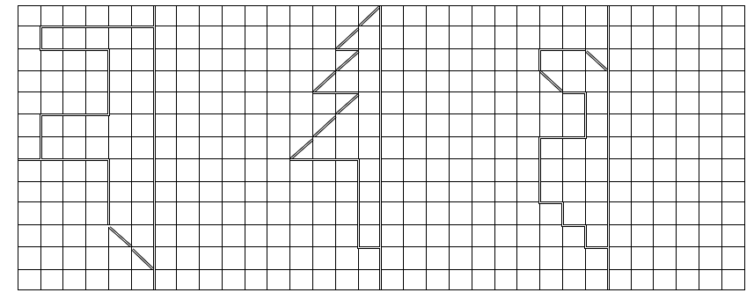
Dopolni like tako, da bodo simetrični. Uporabi ravnilo!
VAJA:
S pomočjo rešitev, si preglej naloge, ki si jih naredil v torek.
UČBENIK str. 92 / nal. 1, 2, 3, 4
Str. 93 / nal. 5, 6
